Принято: Утверждено
На педагогическом совете и введено в действие приказом №62/О
МБДОУ « Аккиреевский от 28.08.2025г
детский сад «Аленушка» Заведующая МБДОУ «Аккиреевский
Протокол №1 от 28.08. 2025г детский сад «Аленушка»
Григорьева С.М

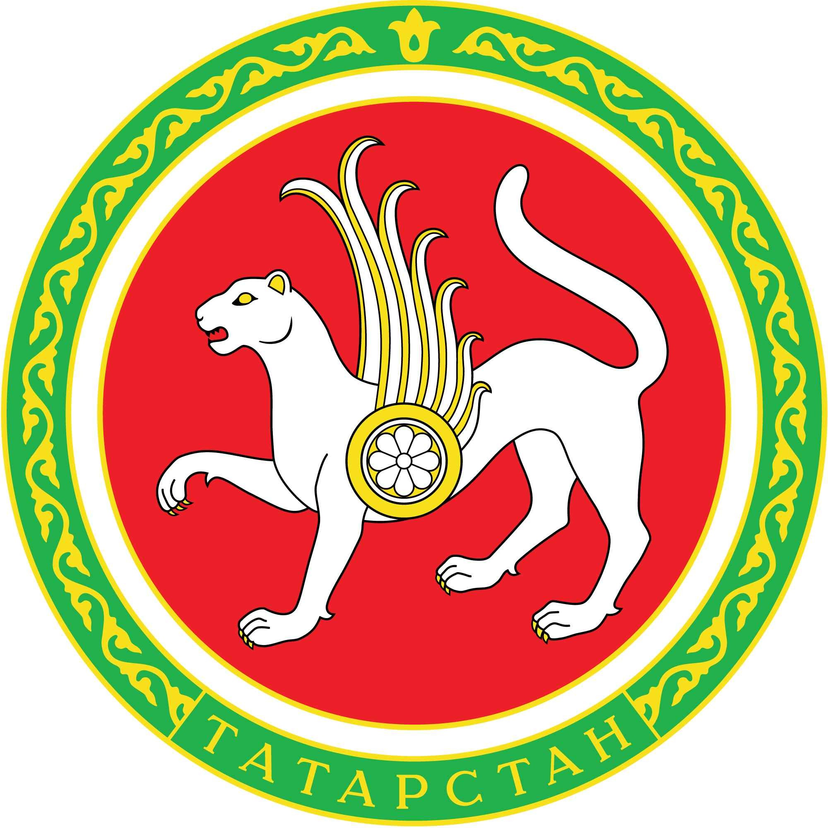
Принято:
ДОКУМЕНТ ПОДПИСАН ЭЛЕКТРОННОЙ ПОДПИСЬЮ

Сертификат: 0096A5F98DE7264A132E6C22CA761304F2
Владелец: ГРИГОРЬЕВА СВЕТЛАНА МИХАЙЛОВНА
Действителен: с 05.03.2025 до 29.05.2026
С учетом мнения родителей (законных представителей) воспитанников ДОУ на заседании родительского комитета Протокол № 1 от 28 .08.2025г

ПОЛОЖЕНИЕ
о языке (языках) образования
в муниципальном бюджетном дошкольном образовательном учреждении
«Аккиреевский детский сад «Аленушка» Черемшанского муниципального района Республики Татарстан
- Общие положения
  - Настоящее положение о языке(языках) образования в ДОУ , разработано в соответствии с
Федеральным законом от 29.12.2012 № 273-ФЗ «Об образовании в Российской Федерации» с изменениями от 8 августа 2024 года,
Декларацией о языках народов России «О языках народов Российской Федерации» от 25.10.1991 г. № 1807-1 с изменениями от 13 июня 2023года,
Законом Российской Федерации «О государственном языке Российской Федерации» от 01.06.2005 г. № 53-ФЗ (с изменениями от 28 февраля 2023года),
Приказом министерства просвещения Российской Федерации от 31 июля 2020года №373
«Об утверждении Порядка организации и осуществления образовательной деятельности по основным общеобразовательным программам- образовательным программам дошкольного образования» с изменениями от 25 октября 2023года, а также Уставом дошкольного образовательного учреждения.

  - Данное Положение о языке (языках) образования в ДОУ( далее- Положение) , определяет язык (языки) образования в МБДОУ, порядок выбора родного языка
образования ,регулирует использование государственного языка Российской Федерации в образовательной деятельности.
  - Настоящее Положение разработано с целью соблюдения законодательства Российской Федерации в области образования в части определения языка образования, и прав граждан на бесплатное общедоступное дошкольное образование.
  - Настоящее Положение обязательно для исполнения всеми участниками образовательных отношений.
  - В соответствии с Конституцией Российской Федерации государственным языком Российской Федерации на всей её территории является русский язык как язык

Государство образующего народа, входящего в многонациональный союз равноправных народов Российской Федерации.
  - Дошкольное образовательное учреждение обеспечивает открытость и доступность информации о языке образования и порядке организации изучения родных языков.

- Требования к языкам при осуществлении образовательной деятельности
  - В соответствии №273- ФЗ от 29.12.2012 «Об образовании в Российской Федерации»
гарантируется получение образования на государственном языке Российской Федерации, а также выбор языка изучения в пределах возможностей, предоставляемых системой образования.
  - Образовательная деятельность в детском саду осуществляется на государственном языке Российской Федерации в соответствии с Уставом дошкольного образовательного учреждения.
  - Право на получение дошкольного образования на родном языке из числа языков народов Российской Федерации , а также право на изучение родного языка из числа языков народов реализуется в пределах возможностей (методических, кадровых,
материальных и финансовых), предоставляемых системой образования, в порядке, установленном законодательством об образовании.
  - В ДОУ создаются условия для изучения русского языка, как государственного языка Российской Федерации.
  - Образовательная деятельность на русском языке осуществляется по реализуемой образовательной программе дошкольного образования, разработанный дошкольным образовательным учреждением в соответствии с ФГОС ДО и с учетом ФОП ДО.
  - В дошкольном образовательном учреждении в рамках предоставления дополнительных образовательных услуг может быть организована образовательная деятельность по изучению иностранных языков в соответствии с образовательной
программой и в порядке, установленном законодательством об образовании и локальными нормативными актами детского сада.

- Ведение образовательной деятельности в детском саду
3.1 В ДОУ образовательная деятельность осуществляется на государственном русском языке.
  - Преподование и изучение русского языка осуществляется в соответствии с ФГОС дошкольного образования.
  - При использовании русского языка в ДОУ должны соблюдаться нормы современного русского литературного языка.
  - При использовании русского языка как государственного языка Российской
Федерации не допускается употребление слов и выражений, не соответствующих нормам современного литературного языка (в том числе нецензурной брани), за исключением иностранных слов, которые не имеют общеупотребительных аналогов в русском языке.
  - Реализация указанных прав обеспечивается созданием необходимого числа соответствующих образовательных групп, а также условий для их функционирования.
  - Выбор языка образования, изучаемых родного языка из числа языков народов Российской Федерации, в том числе русского языка как родного языка, осуществляется по

заявлениям родителей (законных представителей) воспитанников при приеме (переводе) на обучение по образовательной программе дошкольного образования.
  - В целях недопущения нарушений права граждан в части определения языка
образования и языка изучения образовательная организация обеспечивает своевременное информирование родителей (законных представителей) обучающихся с целью свободного, добровольного выбора ими изучения родного языка из числа языков народов Российской Федерации.
  - Документооборот в образовательной организации осуществляется на русском языке
— государственном языке Российской Федерации. Документы об образовании оформляются на государственном языке Российской Федерации-русском языке.
  - Иностранные граждане и лица без гражданства все документы предоставляют в дошкольное образовательное учреждение на русском языке или вместе заверенным в установленном порядке переводом на русский язык.
  - При поступлении ребенка в детский сад родители (законные представители)
несовершеннолетних воспитанников или, лица их заменяющие в заявлении указывают желаемое для них изучения родного языка.
  - Заявления родителей (законных представителей) о выборе родного языка обучения хранятся в личных делах воспитанников.

- Заключительные положения
  - Настоящее Положение о языке образования и обучения является локальным
нормативным актом ДОУ , принимается на Педагогическом совете и утверждается (либо вводится в действие) приказом заведующего МБДОУ.
  - Все изменения и дополнения, вносимые в настоящее Положение, оформляются в письменной форме в соответствии действующим законодательством Российской
Федерации.
  - Положение принимается на неопределенный срок. Изменения и дополнения к Положению принимаются в порядке, предусмотренном п.4.1. настоящего Положения.
  - МБДОУ обеспечивает открытость и доступность информации о языке обучения и
порядке организации изучения родных языков путем размещения настоящего Положения на официальном сайте детского сада в сети Интернет https://edu.tatar.ru/cheremshan/akkireevo/dou
  - После принятия Положения (или изменений и дополнений отдельных пунктов и разделов) в новой редакции предыдущая редакция автоматически утрачивает силу.

